CÔNG TY TNHH SX&XNK THÉP ĐẠI NAM
Địa chỉ: 36 Đường S5, P Tây Thạnh, Q Tân Phú
Liên hệ : 0946.939.439 – (028) 381.58.939
Email: inoxdainam.sp@gmail.com
BẢNG BÁO GIÁ T12/2018
Loại hàng | Quy cách (mm) | ĐVT | Đơn giá  (VNĐ)
Vít tự khoan đầu tròn  Inox 410 | 4.2x13 | Con | 400
 | 4.2x16 | Con | 420
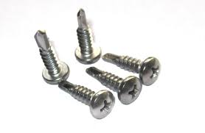 | 4.2x19 | Con | 430
 | 4.2x25 | Con | 470
 | 4.2x32 | Con | 510
 | 4.2x45 | Con | 560
 | 4.8x13 | Con | 470
 | 4.8x16 | Con | 480
 | 4.8x19 | Con | 500
 | 4.8x25 | Con | 550
 | 4.8x32 | Con | 600
 | 4.8x38 | Con | 620
 | 4.8x50 | Con | 620
Vít tự khoan đầu tròn  Inox 304 | 4.2x13 | Con | 580
 | 4.2x16 | Con | 630
 | 4.2x19 | Con | 670
 | 4.2x25 | Con | 730
Vít tự khoan đầu dù-Inox 410 | 4.2x13 | Con | 430
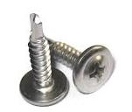 | 4.2x16 | Con | 450
 | 4.2x19 | Con | 550
 | 4.2x25 | Con | 580
 | 4.2x32 | Con | 640
 | 4.2x38 | Con | 680
 | 4.2x50 | Con | 730
Vít tự khoan đầu dù-Inox 304 | 4.2x13 | Con | 690
 | 4.2x16 | Con | 720
 | 4.2x19 | Con | 760
 | 4.2x25 | Con | 820
 | 4.2x32 | Con | 900
 | 4.2x38 | Con | 980
Loại hàng | Quy cách (mm) | ĐVT | Đơn giá  (VNĐ)
Vít tự khoan lục giác- Inox 410 | 4.8x16 | Con | 500
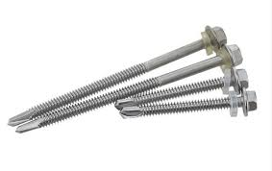 | 4.8x19 | Con | 520
 | 4.8x25 | Con | 550
 | 4.8x32 | Con | 590
 | 4.8x38 | Con | 620
 | 4.8x50 | Con | 670
 | 5.5x19 | Con | 600
 | 5.5x25 | Con | 660
 | 5.5x32 | Con | 700
 | 5.5x38 | Con | 750
 | 5.5x45 | Con | 830
 | 5.5x50 | Con | 950
 | 5.5x63 | Con | 1150
 | 5.5x75 | Con | 1320
Vít tự khoan đầu bằng Inox 410 | 3.5x16 | Con | 460
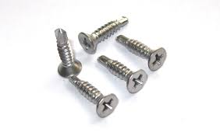 | 3.5x19 | Con | 490
 | 3.5x25 | Con | 510
 | 4.2x13 | Con | 380
 | 4.2x16 | Con | 390
 | 4.2x19 | Con | 410
 | 4.2x25 | Con | 470
 | 4.2x32 | Con | 480
 | 4.2x38 | Con | 520
 | 4.2x50 | Con | 600
 | 4.8x13 | Con | 430
 | 4.8x16 | Con | 440
 | 4.8x19 | Con | 460
 | 4.8x25 | Con | 510
 | 4.8x32 | Con | 550
 | 4.8x38 | Con | 590
 | 4.8x50 | Con | 680
Vít tự khoan đầu bằng Inox 304 | 4.2x13 | Con | 540
 | 4.2x16 | Con | 600
 | 4.2x19 | Con | 640
 | 4.2x25 | Con | 700
 | 4.2x32 | Con | 750
 | 4.2x38 | Con | 770
Loại hàng | Quy cách (mm) | ĐVT | Đơn giá  (VNĐ)
Vít nhọn đầu bằng  Inox 201 | 4x13 | Con | 310
 | 4x16 | Con | 320
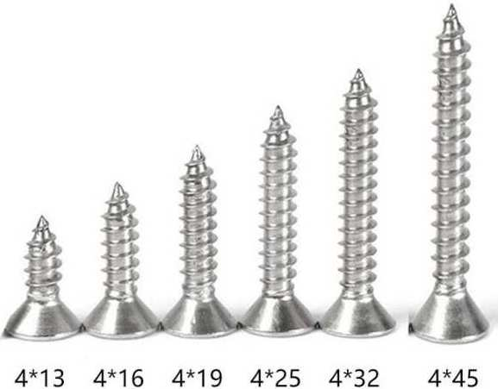 | 4x19 | Con | 330
 | 4x25 | Con | 370
 | 4x32 | Con | 410
 | 4x35 | Con | 440
 | 4x45 | Con | 470
 | 5x50 | Con | 720
 | 5x70 | Con | 800
Vít nhọn đầu bằng  Inox 304 | 4x30 | Con | 570
 | 4x40 | Con | 630
 | 5x25 | Con | 640
 | 5x50 | Con | 970
 | 5x70 | Con | 1150
Vít nhọn đầu tròn  Inox 201 | 4.2x13 | Con | 390
 | 4.2x16 | Con | 400
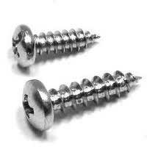 | 4.2x19 | Con | 420
 | 4.2x25 | Con | 460
 | 4.2x32 | Con | 540
 | 4.2x40 | Con | 570
 | 4.2x50 | Con | 650
 | 4x20 | Con | 360
 | 4x35 | Con | 450
 | 5x20 | Con | 470
Vít nhọn đầu tròn  Inox 304 | 4x20 | Con | 480
 | 4.2x20 | Con | 530
 | 4.2x50 | Con | 890
 | 5x20 | Con | 650
Tắc kê Inox 304 | 6x60 | Bộ | 4400
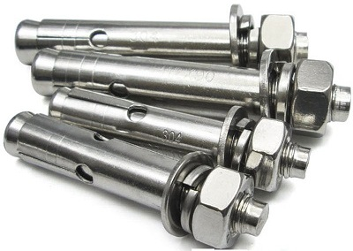 | 6x80 | Bộ | 4950
 | 8x60 | Bộ | 5650
 | 8x80 | Bộ | 6300
 | 8x100 | Bộ | 7300
 | 10x80 | Bộ | 8900
 | 10x100 | Bộ | 10600
 | 12x100 | Bộ | 19000
 | 12x120 | Bộ | 22000
Loại hàng | Quy cách (mm) | ĐVT | Đơn giá  (VNĐ)
Tắc kê Inox 201 | 6x60 | Bộ | 3500
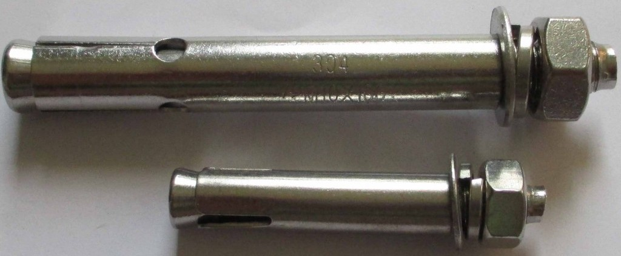 | 6x80 | Bộ | 4000
 | 8x60 | Bộ | 5000
 | 8x80 | Bộ | 5500
 | 8x100 | Bộ | 6200
 | 10x80 | Bộ | 7500
 | 10x100 | Bộ | 8500
 | 10x120 | Bộ | 9800
 | 12x80 | Bộ | 12000
 | 12x100 | Bộ | 14000
 | 12x120 | Bộ | 16500
 | 16x100 | Bộ | 29000
 | 16x120 | Bộ | 32000
Lưới Inox 304 | Có nhiều chủng loại  Quý khách  Vui lòng liên hệ Hotline : 0946.939.439  (Zalo,viber) | kg
Bulong Inox 304 |  | kg
Ốc Inox 304 |  | kg
Dây Inox 304 |  | kg
Dây xích Inox 304 |  | kg
Dây cáp Inox 304 |  | kg
 |  | kg
 |  | kg
 |  | kg
 |  | kg
 |  | kg

Ghi chú :
- Giá chưa bao gồm thuế VAT 10%
- Hàng nhập 100% có CO, CQ đầy đủ
- Giá trên là giá bán lẻ quý khách lấy số lượng lớn vui lòng liên hệ
Hotline : 0946.939.439 để có giá tốt nhất!
Công ty chúng tôi hân hạnh được phục vụ quý khách
Trân trọng cảm ơn !!!

